Примерный суточный набор продуктов для кормящих матерей:  - молочные продукты (лучше кисломолочные) – не более 0,8–1 л, частично можно заменить творогом;  - мясо – 1–2 порции (120–250 г);  - хлеб, лучше грубого помола – 3–6 кусков (200 г);  - овощи на гарнир – 1–2 порции (200–500 г);  - крупы, лучше цельные (50–60 г);  - свежие овощи – 1–2 порции (200–500 г);  - свежие фрукты – 1–2 порции (200–500 г);  - масло растительное и сливочное по 20–30 г;  - сахар – 60 г;  - соль – 6 г;  - жидкость – 1–2 литра.  Питание должно быть простым и разнообразным, из экологически чистых продуктов. | При кормлении грудью опасны для ребёнка:  - продукты, загрязнённые нитратами, пестицидами и т. д.;  - продукты, содержащие пищевые добавки, ароматизаторы, усилители вкуса, цвета, консерванты, др. искусственные составляющие;  - пища, которая плохо переносится матерью, вызывая у неё расстройства желудка или другие отклонения в самочувствии и состоянии;  - однообразное питание, особенно с перегрузкой молочными и крахмалистыми продуктами, злаками, фруктами и овощами;  - копчёные и консервированные продукты, бульоны, перец, чеснок и др. раздражители кишечника и желудка;  - экзотические продукты;  - мёд, шоколад, кофе, какао, орехи, грибы, земляника, клубника, малина, смородина и др. яркоокрашенные фрукты и овощи.  Важно, чтобы у самой мамы не было нарушений в работе желудочно-кишечного тракта: запоров, поноса, вздутия живота. | ДОБРО ПОЖАЛОВАТЬ В ПОЛИКЛИНИКУ!  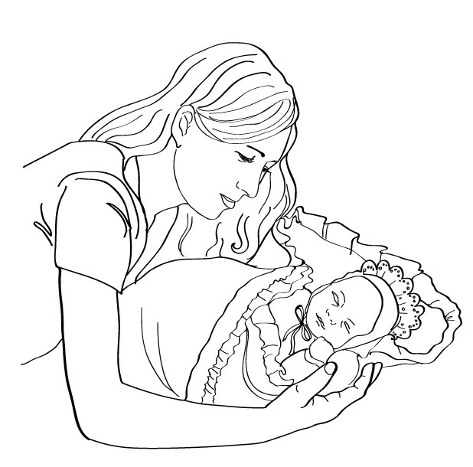

Грудное вскармливание  Преимущества грудного молока для ребёнка:  - это полноценное питание;  - оно легко усваивается и полностью используется;  - защищает от инфекций.  Кроме того, ребёнок, выкормленный грудным молоком, в более старшем возрасте показывает лучшие результаты интеллектуального развития.  В последующей жизни он в большей степени защищён от заболеваний желудочно-кишечного тракта, мочевыводящей системы, сахарного диабета, болезней крови, ожирения.  Преимущества для матери  Грудное вскармливание:  - способствует сокращению матки после родов и помогает ей вернуться к дородовым размерам, а это ведёт к уменьшению кровотечения и предотвращает анемию;  - снижает риск развития рака яичников и молочной железы;  - предохраняет от новой беременности. | Психологические преимущества  - Тёплые отношения между матерью и ребёнком.  - Эмоциональное удовлетворение матери.  - Ребёнок меньше плачет.  - Мать становится ласковее.  - Меньше вероятность, что ребёнок будет брошен или обижен.  Преимущества для семьи  Грудное вскармливание экономит семейный бюджет: не надо закупать смеси, соски, бутылочки, пустышки и т. д. Стоимость питания матери гораздо дешевле, чем искусственное питание младенца. Сэкономленные деньги можно использовать на других членов семьи. | УЧАСТОК № __________________________  КАБИНЕТ № __________________________  ВАШ УЧАСТКОВЫЙ ПЕДИАТР ___________  ______________________________________  ВАША УЧАСТКОВАЯ МЕДСЕСТРА _______  ______________________________________  РАСПИСАНИЕ РАБОТЫ ВАШЕГО УЧАСТКОВОГО ПЕДИАТРА  Понедельник ________________________  Вторник ________________________  Среда ________________________  Четверг ________________________  Пятница ________________________  ВЫЗОВ ВРАЧА НА ДОМ ______________________________________  ШКОЛА ЗДОРОВОГО ВОСПИТАНИЯ РЕБЁНКА _____________________________  ______________________________________  ДОПОЛНИТЕЛЬНАЯ ИНФОРМАЦИЯ ___________________________________________  ___________________________________________  ___________________________________________  ___________________________________________

